**Делаем 5% в день с индикатором Trend Filter**

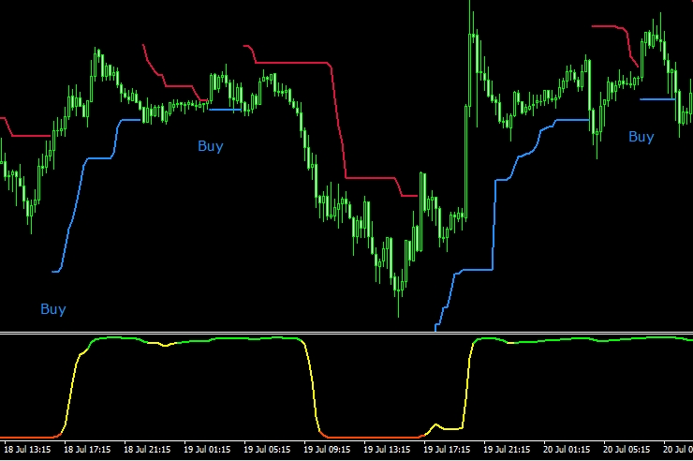

Trend Filter – это индикатор, «наблюдающий» за трендом и показывающий флетовые его участки, зоны неопределенности, перепроданности/перекупленности. Этот мультивалютный инструмент можно использовать в торговле кроссами и валютными парами, зависимыми от доллара. Индикатор очень эффективен и одинаково хорошо справляется со своей задачей на всех таймфреймах. Естественно, что показатели кривой индикатора изменяются в соответствии с текущим состоянием рынка на выбранном таймфрейме.

**Установка и настройка свойств Trend Filter**

Устанавливается в MetaTrader 4 индикатор Trend Filter точно так же, как и другие инструменты стандартного пакета, встроенного в терминал. Но этого инструмента вы там не найдете, вам нужно будет скачать его с нашего сайта. После скачивания и распаковки архивного файла с Trend Filter, загрузите терминал. Теперь перетащите инструмент на график из окна «Навигатора» или следуя по пути: «Вставка → Индикаторы → Пользовательские → Trend Filter»:

[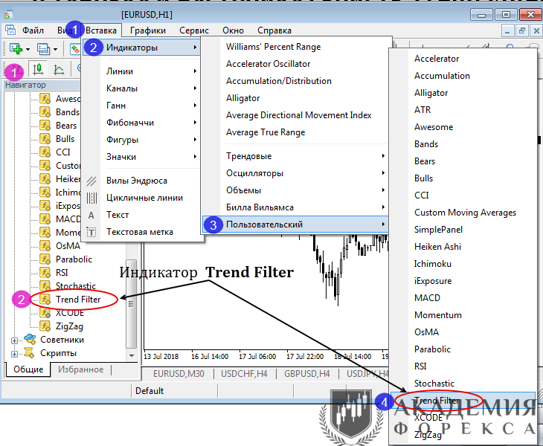](https://academyfx.ru/images/2018/sovetniki/aug/1_72f85.png)

*Рисунок 1.  Перенос файла индикатора Trend Filter на график в МТ4*

Первое, что вы увидите перед тем, как инструмент установит свое окно на основном графике, это окно его настроек:

[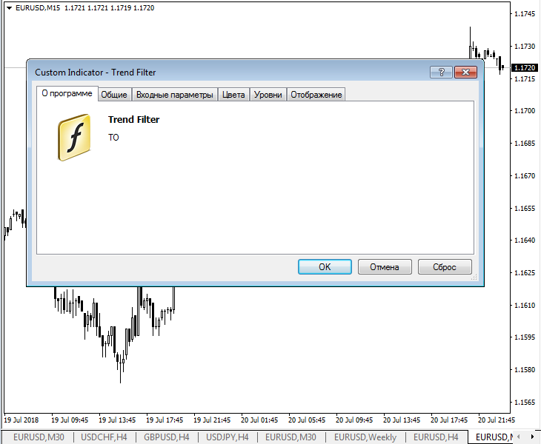](https://academyfx.ru/images/2018/sovetniki/aug/2_9854b.png)

*Рисунок 2.  Окно настроек индикатора Trend Filter на графике в МТ4*

Давайте рассмотрим, какие свойства есть у индикатора Trend Filter, какие из них можно изменить, а какие изменять не рекомендуется:

[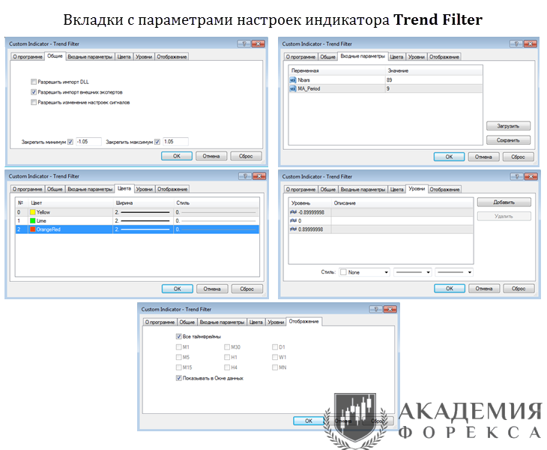](https://academyfx.ru/images/2018/sovetniki/aug/3_18229.png)

*Рисунок 3.  Вкладки со свойствами Trend Filter в окне его настроек*

В стандартных настройках его свойства во вкладках имеют следующие параметры:

* «О программе» - см. рисунок 2.
* «Общие» – ничего не меняем, всю политику оставляем без изменений.
* «Входные параметры» – не изменяем:

1. параметр «Nbars» = 89, это период, который и будет анализировать алгоритм индикатора; в основе этого алгоритма лежит принцип скользящей средней; уменьшение данного параметра уменьшит время запаздывания сигналов, но снизит их качество.
2. параметр «MA_Period» = 9, он отвечает за уровень сглаживания кривой скользящей средней; с его помощью можно регулировать число флетовых участков тренда, которые показывает индикатор; увеличение этого параметра снизит количество заходов кривой в зону перепроданности/перекупленности.

В основную задачу индикатора Trend Filter входит указание на доминирование флетового или трендового движения. Если его кривая попадает в зону перепроданности/перекупленности, значение уровней этой зоны он не конкретизирует.

* «Цвета» – на этой вкладке пользователь может изменить цветовую передачу сигналов; «по умолчанию» заданы – желтый, зеленый и красный цвета.
* «Уровни» – здесь ничего не стоит менять, уровни в работе этого инструмента важны только для его алгоритма, но не для трейдера.
* «Отображение» – на этой вкладке можно указать таймфреймы для отображения окна Trend Filter. Поскольку индикатор работает на любом таймфрейме, едва ли здесь есть необходимость что-то изменять.

После установки и настройки индикатора Trend Filter на график, окно терминала МТ4 приобретет следующий вид:

[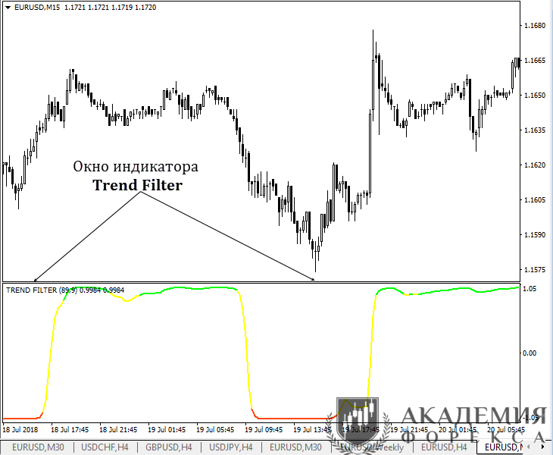](https://academyfx.ru/images/2018/sovetniki/aug/4_2d228.png)

*Рисунок 4.  Внешний вид рабочего окна в МТ4 после установки индикатора Trend Filter*

Как можно увидеть на рис.4, индикатор размешается в отдельном окне, «в подвале» окна основного графика. Мы видим, что индикатор рисует одну единственную кривую линию, сегменты которой окрашены в разные цвета. Сейчас мы с вами рассмотрим значение каждого такого сегмента и узнаем, что это все означает и как это поможет трейдеру в торговле.

В целом, Trend Filter – это индикатор, принцип работы которого интуитивно и наглядно вполне понятен даже новичку торговли на Форекс:

- Желтая линия

Эта линия формируется во время трендового движения и показывает активную фазу тренда. Она движется от нижней границы окна индикатора Trend Filter по направлению к верхней его границе и обратно. У этих краев она трансформируется в зеленую (у верхней границы) или красную (у нижней границы) линию.

- Красная линия

Ее можно увидеть в самом низу окна индикатора  и говорит, о формировании пассивной фазы флета или о начале нисходящего тренда.

- Зеленая линия

Индикатор рисует ее у верхней границы своего рабочего окна. Ее появление свидетельствует о том, что начинает формироваться пассивная фаза восходящего тренда или начинается его боковое движение. Оценивая состояние рынка, алгоритм Trend Filter выводит результаты этой оценки в виде линии, меняющей цвет, в соответствии с существующей рыночной тенденцией. Смену тенденции помогает выявить и наклон линии индикатора. Так, если она наклонена вниз – котировки снижаются, вверх – наблюдается их рост. Эксперты журнала ForTrader.org отмечают, что этот инструмент обладает еще одним большим преимуществом – он не перерисовывается. Поэтому, если бар закрылся, а индикатор показывает растущий тренд, значит, алгоритм в этом уверен на все 100%.

**Как работать с индикатором Trend Filter?**

Торговать с индикатором Тренд Фильтр можно любым валютным инструментом на любом таймфрейме. В качестве отдельного инструмента его использовать не рекомендуется, поскольку он лишь показывает направление тренда, не указывая приблизительно возможную точку входа в рынок. Сочетая его с осцилляторами традиционного вида, можно получить неплохой результат торговли. Большей эффективности от него можно добиться, если включить его в вашу торговую систему.

**Пример торговли с Trend Filter**

Trend Filter гармонично «впишется» в любой стиль торговли. Давайте проверим это на очень простом примере. Наш торговый подход будет базироваться всего на двух инструментах. Один из них – это индикатор Trend Filter, а другой – недавно рассмотренный нами индикатор XCode.

Первый будет показывать нам состояние тренда, а второй – подавать сигналы о возможном входе в рынок с продажей/покупкой. Наша главная задача, следить за сигналами этих двух индикаторов. Для открытия сделки нам необходимо, чтобы выполнялись два важных условия:

1. От XCode мы ждем появления на графике красной или синей стрелочки – ловит момент формирования новой тенденции.
2. От Trend Filter ждем прорисовку только желтой линии – именно она позволит нам открывать сделку в начале новой тенденции. Если желтая линия начнет модифицироваться в красную (на нисходящем тренде) или зеленую (на восходящем тренде) линию, для нас это станет сигналом на закрытие сделки.

Итак, давайте смотреть на показания индикатора XCode, а при смене тенденции смотреть, линию какого цвета строит индикатор Trend Filter. Затем будет решать, имеет ли смысл открывать сделку или мы немного опоздали с принятием важного решения. В процессе торговли могут складываться разные ситуации, сейчас мы постараемся их рассмотреть.

**Ситуация 1:** Нельзя покупать!

Мы не входим с покупкой, когда XCode показывает синюю стрелку (Trend Up Buy), а кривая Trend Filter окрашена в красный или зленый цвет. Такая ситуация не должна рассматриваться вами, как сигнал к открытию сделки на покупку:

[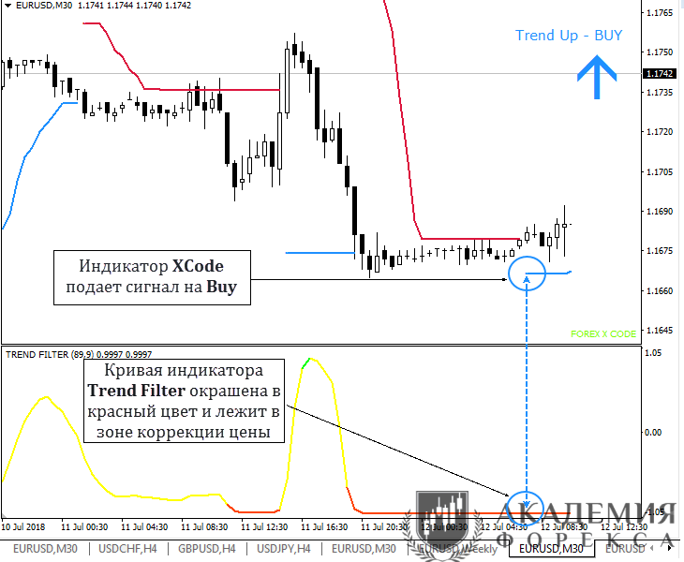](https://academyfx.ru/images/2018/sovetniki/aug/5_7e873.png)

*Рисунок 5.  Пример поиска точек входа на покупку по сигналам Trend Filter и XCode*

**Ситуация 2:** Нельзя продавать!

Предположим, что XCode нарисовал нам на основном графике красную стрелку (Trend Dn Sell) в тот момент, когда линия индикатора Trend Filter окрашена в красный или зеленый цвет. Это не повод открывать сделку на продажу, такие ситуации нас не должны интересовать:

[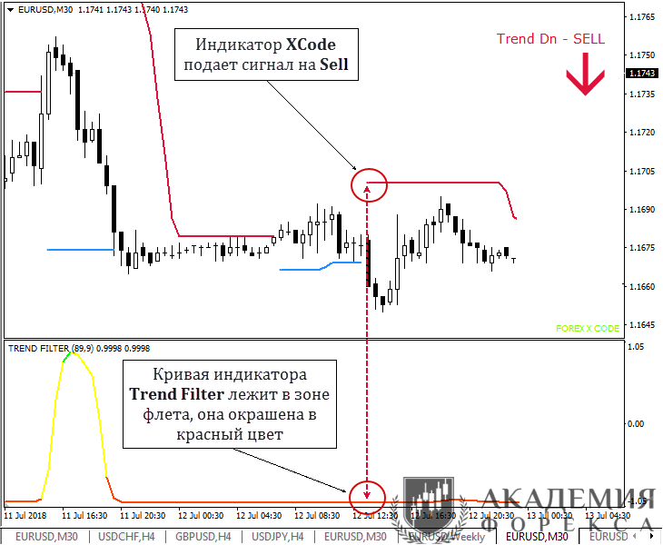](https://academyfx.ru/images/2018/sovetniki/aug/6_4e6e6.png)

*Рисунок 6.  Пример поиска точек входа на продажу по сигналам Trend Filter и XCode*

**Ситуация 3:**  Запаздывание сигналов

На практике часто случается, что XCode подает сигнал на Buy/Sell, а нужный сигнал от индикатора Trend Filter запаздывает. Какое решение следует принимать трейдеру в такой ситуации? Обратите внимание на рис.7, где представлена подобная ситуация – есть сигнал на покупку, но кривая Тренд Фильтр запаздывает и еще окрашена в красный цвет. В данный момент нельзя открывать сделку, поскольку неизвестно, как далее поведет себя цена.

[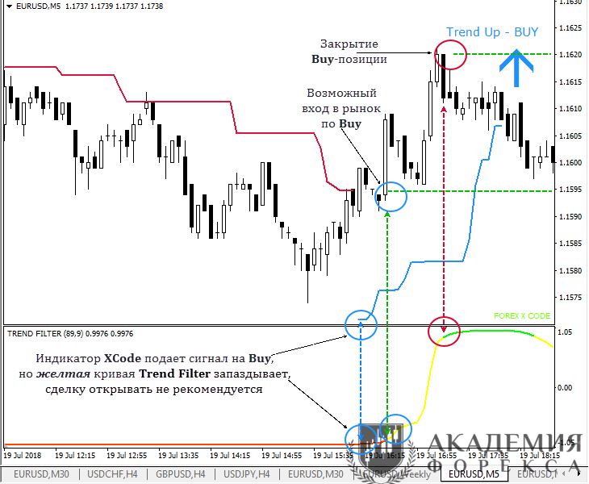](https://academyfx.ru/images/2018/sovetniki/aug/7_76454.png)

*Рисунок 7. Пример входа в рынок при запаздывании сигналов Trend Filter*

А далее мы видим, что кривая становится желтой, а сигнал на покупку от XCode сохранился. Если рискнуть и открыть Buy-позицию с ценой 1.1595, а закрыть ее по цене 1.1620 – когда желтая кривая изменится и станет зелёной, то можно заработать 25 пунктов. Конечно, такую сделку можно назвать рискованной, но вопросы риска всегда требуют субъективного решения.

**Ситуация 4:**  Идеальный вход в рынок

Когда от XCode получен сигнал на Buy/Sell, а кривая Trend Filter окрашена в желтый цвет – это идеальный момент для входа в рынок. Причем, на покупку она должна быть направлена снизу вверх, на продажу – сверху вниз:

[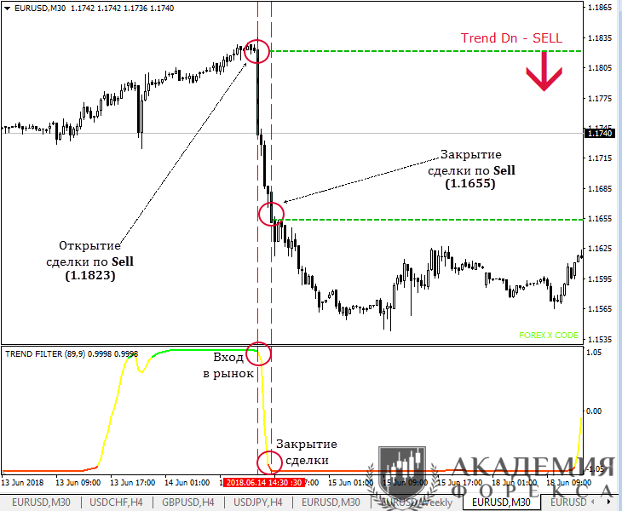](https://academyfx.ru/images/2018/sovetniki/aug/8_4d407.png)

*Рисунок 8. Пример входа в рынок и выхода из него по сигналам Trend Filter и XCode*

По рисунку 8 можно увидеть, сигнал XCode на продажу совпал с началом прорисовки желтой линии индикатора Trend Filter, что является идеальным моментом для входа в рынок по продаже. На этой сделке, на таймфрейме М30, «не жадничая», мы бы заработали 168 пунктов. Если говорить о «жадности», то можно было бы попытаться удерживать позицию, не измени стрелка индикатора на основном графике.

На рис.8 видно, что мы могли бы и дальше держать сделку и закрыться где-то в районе цены 1.1566, чтобы получить еще больше прибыли. В условиях нашего эксперимента сделка закрывается, когда индикатор Тренд Фильтр изменит свой цвет с желтого на зеленый или красный – что мы и сделали. Заметьте, что открывая сделку произвольно, мы не выставляли целевых уровней, а изучали слаженность и эффективность работы этих двух индикаторов. Подробное видео о работе с Trend Filter можно увидеть ниже:

**Подводим итог**

Индикатор Trend Filter очень простой визуально, но очень интересный в работе. Он универсальный и поможет трейдеру получить весомую прибыль в комбинации с любыми другими инструментами или торговыми системами.

В паре с индикатором XCode он прекрасно отработал сделку по продаже. Суть торговли сводится к совпадению сигналов этих двух индикаторов. Когда Хcode подает сигнал о смене тренда, кривая Тренд Фильтр должна быть окрашена в желтый цвет – это и есть сигнал входить в рынок. Инструмент очень интересный. Экспериментируйте с ним, высказывайте свое мнение относительно его эксплуатации.